***Розробка уроку***

***з літературного читання***

***2 клас***

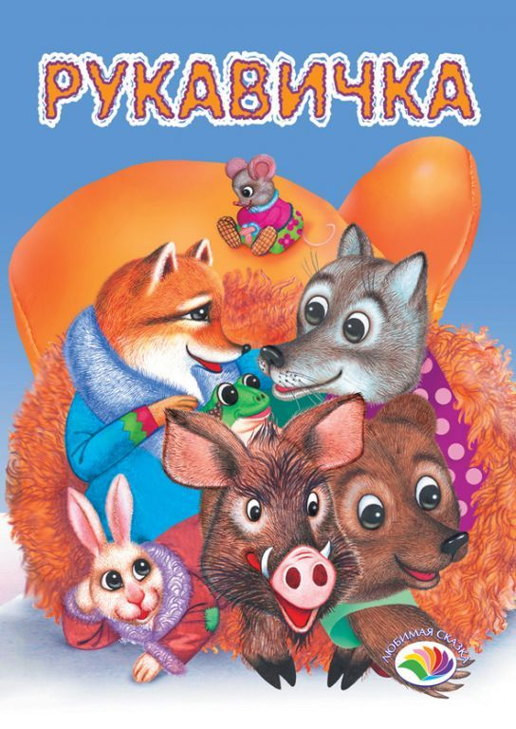

|  |
| --- |
| Вчителя початкових класів  Олексинської ЗОШ I-II ступенів  Рудик Світлани Василівни |

**Тема. Вступ до теми. Хоч не пишно, аби затишно. «Рукавичка» (українська народна казка).**

**Мета:** розширити знання дітей про казку як жанр усної народної творчості; навчити розпізнавати такі твори серед інших, орієнтуватися в їхніх особливостях; учити визначати головну думку казки; розвивати вміння відтворювати зміст прочитаного; працювати над виразним, правильним читанням; розвивати зв’язне мовлення, мислення, артистичні здібності учнів; виховувати дружбу, любов до казок.

**Обладнання**: індивідуальні картки для розчитування, картки для читання «Без зупинок», індивідуальні пошукові таблиці, малюнок рукавички, ілюстрації до казки, ПК, підручник «Літературне читання» для 2 класу.

**Тип уроку:**комбінований.

                                                      Хід уроку   
***І. Організація класу***

***1.Емоційний настрій на урок.***Продзвенів дзвінок,   
 Починається урок .  
 Учитель посміхається,   
 Школярики стараються.   
 Працюватимем старанно,   
 Щоб побачити в кінці,   
 Що у нашім другім класі   
 Діти просто молодці.   
Вчитель:  
- Кому дозволено сісти першим? (Дівчаткам)   
- Так, спочатку краса, а потім – сила.   
- А тепер пригадайте правила роботи на уроці.

Сидимо – ( рівно).   
Працюємо – (старанно).   
Читаємо – (правильно і виразно).   
Відповідаємо – (чітко).    
***ІІ. Вправи для вдосконалення навичок читання****-* ***Фонетична зарядка.***

Вчитель:  
– А де ж наш пустун-язичок?   
Заховався за біленький тиночок,   
Ліг на бочок і мовчок.   
А ми його зараз розбудимо.   
- Поплямкали губками.   
- Поклацали зубками, щоб міцнішими були.   
- Посичали гускою: с – с – с.   
- Подзижчали комариком: дз – з – з.   
- Подирчали трактором: др – р – р.

- Пошуміли вітерцем: ш – ш - ш.

- Запросимо тишу – ц-ц-ц.

- Вітерець у лісі – ш-ш-ш.

- Прилетіли птахи – шук-шук-шук.

- Дзюркоче вода – дз-дз-дз.

-Тануть бурульки – кап-кап-кап.

*-* ***Читання складів на одному диханні*.**

РА – РО – РУ – РИ – РІ – РЕ

РАМ – РОМ – РУМ – РИМ – РІМ – РЕМ

РАК – РОК – РУК – РИК – РІК – РЕК

* ***Гра «Впіймай звук»***

Квочка з курчатами

Качці з каченятами:

Куд – куди?

На каруселі,

Там, де коники веселі,

Кататися!... *(Т. Коломієць)*

Який звук упіймали?

* ***Робота над скоромовками***

Скоро, скоро мовить Ганка

Скоромовки – спотиканки,

Слово в слово слова ловко,

Скоро мовить скоромовки.  
***ІII. Повідомлення теми та визначення завдань уроку***

***IV. Мотивація навчальної діяльності учнів***

***«Мікрофон включено» ( говорять і передають один одному)*  
*Метод «Мікрофон».***

- Поміркуйте і скажіть, яким має бути наш урок? (Цікавим, повчальним, казковим, веселим, світлим, загадковим)

- Якими на уроці повинні бути ви? (Дисциплінованими, уважними, зібраними, активними, наполегливими)

- Отже, якщо ви будете такими, то ми разом створимо цікавий, творчий, продуктивний урок. (слайд 9)

а) Який розділ ми вивчаємо?(Українські народні казки)

б) Чому вони українські? (Бо їх склали українці)

в) А що означає «народні»? (Усі казки відомі з давніх давен, їх народ передавав «з вуст в уста»)

г) Які казки вам уже знайомі, які ви прочитали, або почули від дорослих? *(по картках)*

***Вступне слово вчителя.***- А як вам сьогодні відпочивалось вночі? Гарні сни наснилися?  
- А до мене сьогодні вночі приходила казка.

Існує книг багато на землі

Вони цікаві, мудрі, гарні.

Та кожен з нас, дорослий чи малий,

Всяк казочку читати полюбляє.

Казка – це світ чарівний та незвичайний,

Казка – це диво, сповнене краси.

Поринуть в казку, це ж бо так цікаво,

Це справді свято, радість для душі.

У казці звірі мову мають,

Дерева розмовляють, мов живі.

Добро і правда завжди зло долають,

Тому і люблять казку і діти, і дорослі всі.

- І що воно таке, ота казка? Жила-була вона з прадавніх часів, про які вже стародавні книги не пам'ятають. Протягом століть казки були і залишаються чарівними джерелами доброти і милосердя, яких завжди так не вистачає в житті. Створені в сивій давнині, вони, як і вся усна народна творчість, переказувалися з вуст в уста, від одного оповідача до іншого. Казки – це наші великі вчителі, які спочатку виховують, а вже потім розважають. Казка – це диво. Вона дає нам привід для роздумів, повчає, приносить багато радощів.

Дізнатися назву казки, над якою ми будемо сьогодні працювати, ви зможете, якщо відгадаєте загадку.

Що за хатка на узліссі?

Вся ворушиться, дрижить.

Де не взявсь – кабан біжить,

Тут і заєць, і ведмідь,

Й кожен в хатці хоче жить.

Так вже тісно їм усім –

Ось – ось – ось порветься дім.

Що за дім такий лежить,

І ворушиться й дрижить?

То яку казку будемо читати? *(«Рукавичка»)*

- Тож сьогодні ми з вами познайомимось з цією казкою та з її головними героями.    
- Робота над казкою «Рукавичка»

***Перегляд мультфільму «Рукавичка»***

- Діти, вам сподобалась ця казка?

- Яких героїв казки ви запам’ятали?   
- Де взялася в лісі рукавичка?      
***Фізкультхвилинка***

Руки в сторони та вгору —

 На носочки піднялись.

 Підніми голівку вгору —

 Й на долоньки подивись.

 Присідати ми почнемо,

 Добре ноги розімнемо.

 Раз — присіли, руки прямо.

 Встали — знову все так само.

 Повертаємося вправно,

 Все виконуємо гарно.

 Вліво-вправо повернулись

 І сусіду усміхнулись.

***Читання казки учнями (мовчки).***

***Гра «Небо і земля»***

Після команди вчителя «земля» учні починають читати, стежачи не пальчиком, а очима. Коли звучить команда «небо», діти припиняють читати, очі піднімають угору. За командою «земля» діти повинні продовжити читати з того місця, де зупинились, так - кілька разів протягом читання всього тексту.  
- Чи в повному об’ємі казка у підручнику?   
- Якої частини немає?

***Математичний центр***

*Вчитель:*Зможемо!   
- Скільки всього звірів було в рукавичці? Назвіть їх.

- Хто прийшов перед вовком?   
- Хто прийшов п’ятим?   
- Хто прийшов перший, а хто останній?

 - Назвіть всіх тварин у порядку збільшення: від найменшої за розміром до найбільшої.

- Молодці! Ви змогли! Ваш клас дружний, а дружба гори верне!   
***Спостереження за мовою казки.***- Прочитайте початок казки. А як по-іншому починаються казки? Переробіть початок.

***Гра «Хвости»***

-Я читаю початок речення, а ви відшукуєте і зачитуєте речення до кінця. Ішов дід лісом, …(та й загубив рукавичку)

Коли біжить зайчик, …(прибіг до рукавички та й питає: «А хто, хто в цій рукавичці?»  
Коли це біжить лисичка…(та до рукавички: «А хто, хто в цій рукавичці?»  
Аж суне вовк …(та й собі до рукавички, питається: «А хто, хто в цій рукавичці?»

Уже їх шестеро, (вже так їм тісно, що й нікуди.)

Коли це дід оглядівся,- (нема рукавички)

***Вправа для очей***

Сидять малі совенята.

Раз – розплющили оченята.

Подивилися навколо.

Потім – вгору і додолу.

Оченята – блим, блим, блим!

Відпочити треба їм!

Вправо, вліво оченята

Повертали совенята.

Совенята будуть спати,

А ми будемо читати.

І знову читають цей уривок. Після цього учні порівнюють свої результати та роблять висновок, що багаторазове читання збільшує темп читання.

***Інсценізація казки.***

Учитель. -А тепер будьте уважними і чемними і підтримайте своїх друзів, які хочуть показати вам казку-виставу.

Учень. Вас сьогодні залюбки

Привітають діточки.

Учень. Радіймо всі у вас і в нас

Настав тепер казковий час.

Учень. Снігу в лютому по коліна

Надула снігова хуртовина

Прохолодні стали дні

Адже лютий надворі.

Учень. День такий знаменний,

Просто чарівний.

Казка завітала

В цей дім ясний.

***Інсценізація казки «Рукавичка»***

Ведуча: Ішов дід лісом*.(Виходить дід на сцену, підходить до дерев і розглядає кожне дерево.)*

Дід. Я в ліс приходжу рано.

Кожне дерево огляну.

Всякий звір до мене звик,

бо дідусь я трудівник.

Ведуча: А за ним бігла собачка*.(Вибігає хлопчик в костюмі собачки).*

Собака Сірко. По дрова біжу я з дідом

Я – товариш, я – Сірко!

З дідом нам все веселіше

А з дровами ще й тепліше.

Гав – гав – гав!

Ведуча: Пішов дід з Сірком дальше. (*Підходить дід до дерев, кущів і розглядає*

*кожне).*

Так захопився, що аж загубив свою рукавичку. От біжить мишка…

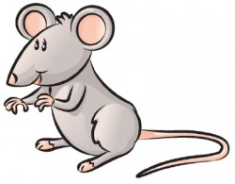Мишка. Я – маленька,

Я – сіренька,

Хвіст – як ниточка.

Сама – як калиточка.

А очі – як насіниночки.

Я мишка – шкряботушечка

-Ой, яка ж гарна рукавичка! - Тут я буду жити!

Ведуча:Коли це жабка плигає та й до рукавички. 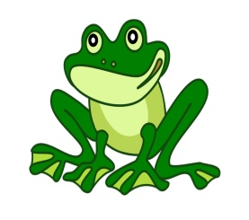

Жабка. Я жабка скрекотушка.

Я всім звірям подружка.

Чудово я співаю.

І високо стрибаю*. (стрибає)*

-А хто, хто в цій рукавичці живе?

Мишка-шкряботушка. А ти хто?

Я жабка скрекотушка.

- Ой, яка ж гарна рукавичка! Пусти й мене!

Мишка. - Іди!

Ведуча: От уже їх двоє. Коли біжить зайчик, прибіг до рукавички та й каже:

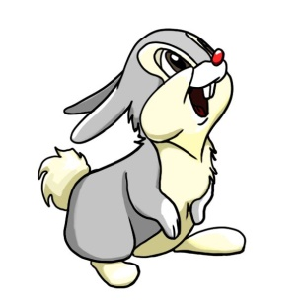Заєць. Не ходжу я, а стрибаю.

Бо нерівні лапки маю.

Через поле навмання.

Перегнав би я коня.

Я страшенний боягуз.

Всіх на світі я боюсь.

Ой боюсь, боюсь, боюсь! *(Стрибає і від страху трясеться)*

- А хто, хто в цій рукавичці живе?

Звірі: Мишка - шкряботушка, жабка-скрекотушка. А ти хто?

- А я зайчик – побігайчик. Яка ж гарна рукавичка! Пустіть і мене!

Жабка. - Іди!

Ведуча: От уже їх троє. Коли це біжить лисичка та до рукавички:

Лисичка. Лісова хитрунка я.

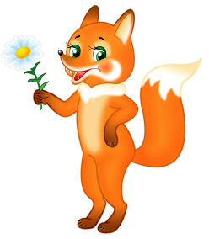 Не сиджу без діла.

По полю гасаю,

Всіх зайців хапаю.

- А хто, хто в цій рукавичці живе?

Звірі: Мишка - шкряботушка, я жабка-скрекотушка, я зайчик-побігайчик. А ти хто?

А я лисичка – сестричка.

Ой, яка ж гарна рукавичка! Пустіть і мене!

Заєць. - Та йди!

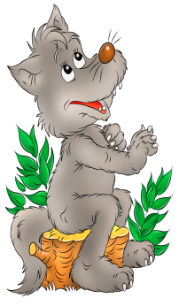Вудуча: Ото вже їх четверо сидить. Аж суне вовчик та й собі до рукавички.

Вовк. Сірий, хижий і зубатий.

З лісу вибігаю.

В полі страшно вию: «У-у-у»

І ягнят шукаю.

- А хто, хто в цій рукавичці живе?

Звірі: Я мишка-шкряботушка, я жабка-скрекотушка, я зайчик-побігайчик, я лисичка-сестричка. А ти хто?

А я вовчик – братик.

- Ой, яка ж гарна рукавичка! Пустіть і мене!

Лисичка. - Та вже йди!

Ведуча: Уліз і той, - уже їх п’ятеро. Де не взявся,- біжить кабан:

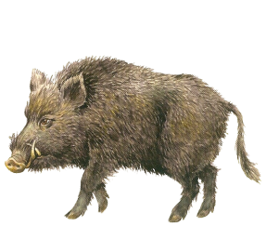Кабан. Маю я великі ікла

І густу щетину.

Люблю ритися в багнюці,

Хрохкати й гуляти

І жолудями ласувати.

Хро-хро–хро! А хто, хто в цій рукавичці живе?

Звірі: Я мишка-шкряботушка, я жабка-скрекотушка, я зайчик-побігайчик, я лисичка-сестричка, я вовчик-братик. А ти хто?

- А я кабан – іклан.

Хро-хро-хро! Ой, яка ж гарна рукавичка! Пустіть і мене!

Ведуча: Оце лихо! Хто не набриде, та все у рукавичку!

Звірі: *(разом)* Куди ж ти тут улізеш?

Кабан. - Та вже залізу,- пустіть!

Вовк. - Та що вже з тобою робити,- йди!

Ведуча: Уліз і той. Уже їх шестеро, уже так їм тісно, що й нікуди. Коли це тріщать кущі, вилазить ведмідь та й собі до рукавички.

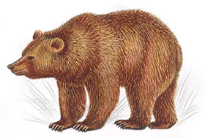Ведмідь. Живу я там де темний ліс

Люблю я мед, малину на обід.

В кожусі бурому завжди.

В барлозі я чекаю до весни.

- А хто, хто в цій рукавичці живе?

Звірі: Я мишка - шкряботушка, я жабка-скрекотушка, я зайчик-побігайчик, я лисичка-сестричка, я вовчик-братик, я кабан –іклан. А ти хто?

Ведмідь. - А я ведмідь –набрідь.

- Гу-гу-гу! Як вас багато! Ой, яка ж гарна рукавичка! Пустіть і мене!

- Звірі*: (разом)* Куди ми тебе пустимо, коли й так тісно?

Ведмідь. - Та якось будемо.

Кабан. - Та вже йди, тільки скраєчку!

Ведуча: Уліз і ведмідь – семеро стало. Та так вже тісно, що рукавичка ось-ось розірветься.

Коли це дід оглядівся, - нема рукавички. Він тоді назад – шукати її, собачка попереду побігла. Бігла, бігла, бачить – лежить рукавичка і ворушиться.

Собачка Сірко: « Гав-гав-гав!»

Звірі як злякаються, як вирвуться з рукавички,- так усі й порозбігаються.

Підійшов дід. Підняв рукавичку і закликав всіх звірят до себе.

Учень. А тепер – відпочивати.

Будем разом всі співати й танцювати!

(Музика на пісню « Улыбка». Слова Левченко Г. М).

(*Всі виконують і танцюють разом).*

І. У лісочку, де лежить сніжок,

Загубив дідусь Чарівну рукавичку

Та зуміли ми її знайти

Мишка, жабка, вовчик, кабанчик, ведмідь, лисичка. /2 рази

Приспів

Лапу дай мені дружок

І підемо у танок

Рукавичка нас зуміла подружити

Обіцяємо усі

Що будемо молодці

Будем в дружбі завжди жити - не тужити. /2 рази

ІІ. Вчать казки любові і добра

Ось і нас вона хорошого навчила

Пам’ятаймо, де б ми не були

Наша дружба то в житті велика сила! /2 рази

*(Всі разом взялись за руки і піднесли їх вверх)*

***V. Підсумок урок***

Асоціативний кущ

Які тваринки знайшли прихисток у рукавичці?

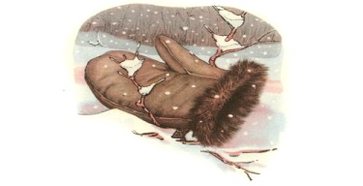

Казка «Рукавичка» дуже відома і популярна. Платон Воронько написав веселий віршик, який також називається «Рукавичка», і скажіть, чому ж хлопчику не вдалось поселити когось у рукавичку.

Рукавичка  
 Вчора Галочка-сестричка   
 Казку прочитала,   
 Як у лісі рукавичка   
 Звірам домом стала.   
 Я покинув рукавичку   
 За городом, там, де ліс,   
 Та ні зайчик, ні лисичка,   
 Й вовк у неї не заліз.   
 Мабуть, дуже замала   
 В мене рукавичка?!   
 Взяв у мами зі стола,   
 З ліжка – у сестрички.   
 Рукавичок, мабуть, з п’ять   
 В ліс відніс –   
 Хай звірі сплять.   
 Я не знаю, як було,   
 Як у лісі сталось,   
 А мені не повезло –   
 Від усіх дісталось.

- Чому ж хлопчику дісталось? Що він не зрозумів?

***VII. Домашнє завдання***

- Виразно читати казку в особах.

На протязі всього уроку

Я спостерігала

Як ви всі працювали

І хочу сказати

З усмішкою на лиці

Ви у мене – молодці!